Reg. č. projektu: CZ.02.2.69/0.0/0.0/16_015/0002362
Autor: kolektiv autorů pod vedením prof. MUDr. Petra Zacha, CSc. z Ústavu Anatomie 3. LF UK

Zpracovali jsme další histologický materiál (plodové obaly, smyslové ústrojí).
Tuto novou sadu preparátů jsme nafotili a upravili pro jejich uložení v digitalizované podobě.
Mgr. Riegerová se věnovala této úpravě digitalizovaného materiálu (tj úpravě jednotlivých fotek).
Uložili jsme další studijní materiály na studijní portály Wikiskripta a Výuka (3. LF UK)
Vytvořený soubor obsahuje histologické preparáty v digitalizované podobě. Vždy se jedná o zpracovaný orgán ve třech zvětšeních. Detailním zvětšení je zaměřeno na struktury, klíčové pro mikroskopickou identifikaci orgánu.
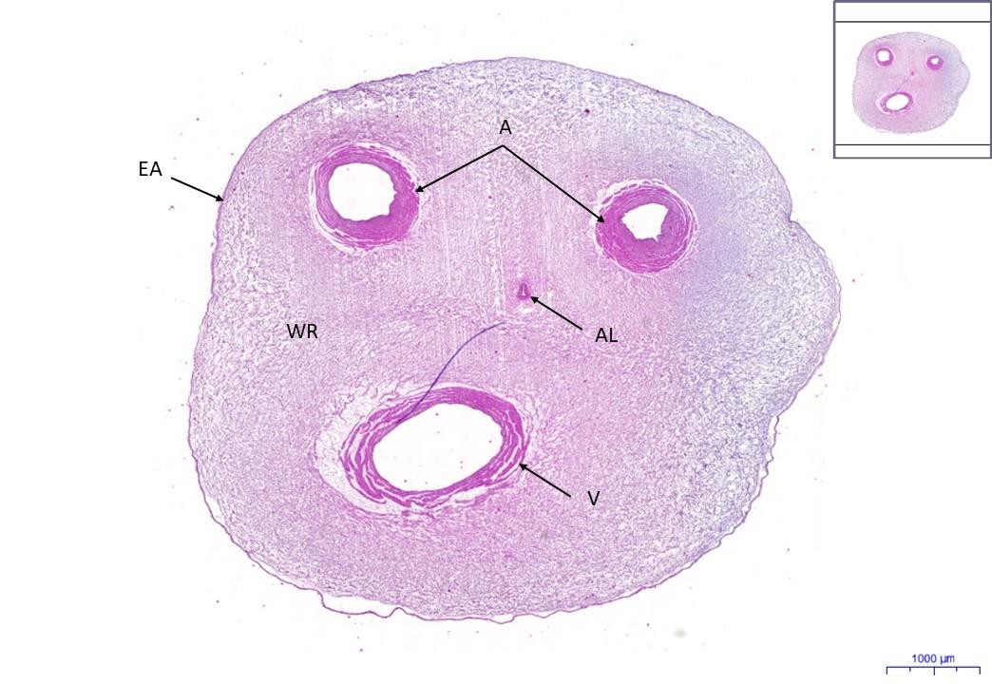 Pupečník/ Umbilical cord Rosolovité vazivo/
- AL – Allantois
- A – Artérie/ artery
- V – véna
- EA – epitel amniový/ amnion
epithelium
- WR – Whartonův rosol/ Wharton's jelly (substantia gelatinea funiculi umbilicalis)
- F - Fibroblast

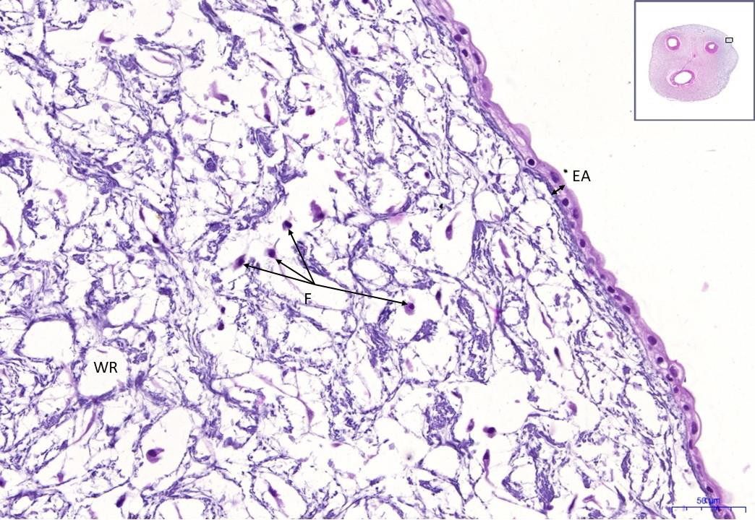

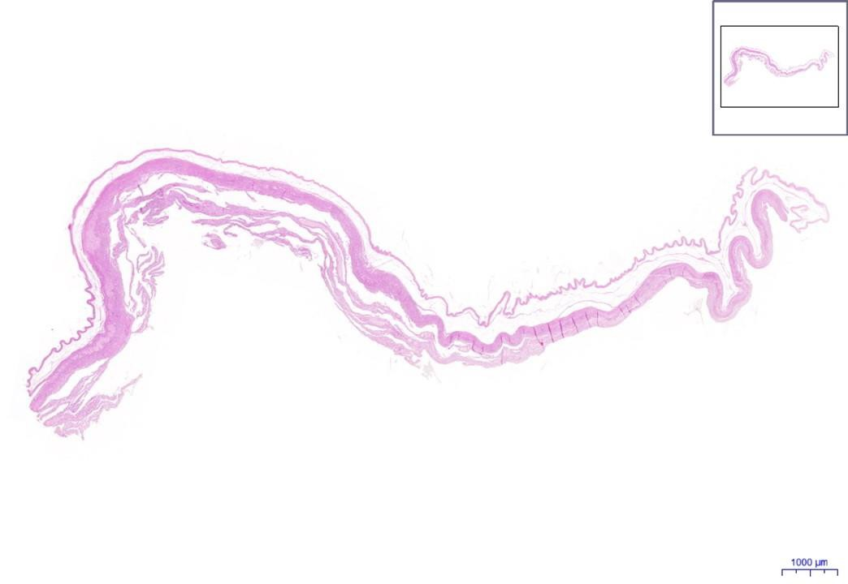
Plodové obaly/ fetal membranes HE 0,7x
Plodové obaly/ fetal membranes
- EA – epitel amniový/ amnion
epithelium
- BM – bazální membrána/basal
membrane
- MA – mezoderm amnia/ amniotic mesoderm
- MACH – mezoderm amnia a choria/ amniotic and chorionic mesoderm
- DCP – decidua capsularis a parietalis/ decidua capsularis and parietalis

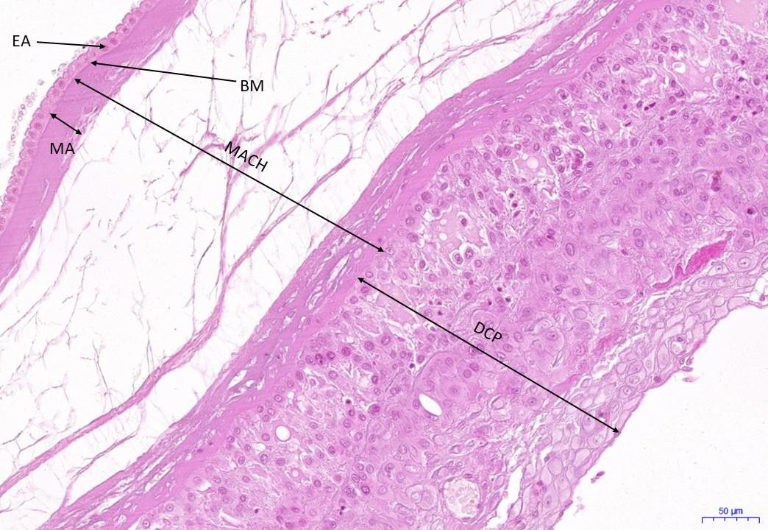

Plodové obaly/ fetal membranes HE 10,8x

Toto dílo podléhá licenci Creative Commons licenci 4.0 Mezinárodní Licence.

